28 апреля
в целях профилактики ДТП с участием двухколесного транспорта в республике беларусь
проводится
единый день
безопасности дорожного движения

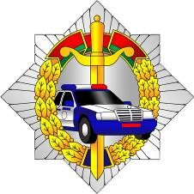
соблюдайте правила движения – БЕЗОПАСНОСТЬ на дороге ЗАВИСИТ ОТ ВАС!

ГАИ увд Могилевского облисполкома

